|  |  |
| --- | --- |
| Gráfico1.jpg | INGENIERÍA DE SISTEMAS Y COMPUTACIÓN ISIS-2403 ARQUITECTURA EMPRESARIAL  TALLER 4 |

Autores:

* Juan Diego Correa
* Camilo Sánchez Salamanca
* Sebastián Ramos
* Andrés Bejarano
* María Paula Franco Guzmán

**Tabla de contenido**

 1

CAPÍTULO 1: MODELO DEL NEGOCIO SOAT 2

Metamodelo de clientes 2

Canales de distribución 2

Canales de monetización 3

Canales de relacionamiento 3

CAPÍTULO 2: MODELO LEGAL 4

CAPÍTULO 3: ANÁLISIS FINANCIERO Y DE MERCADO DEL SOAT 6

Análisis financiero 6

Análisis de mercado 8

CAPÍTULO 4: ANÁLISIS DOFA 10

CAPÍTULO 5: ANÁLISIS PEST 11

CAPÍTULO 6: ANÁLISIS DE FUERZAS DE PORTER 12

Clientes 12

Proveedores 12

Productos sustitutos 12

Nuevos competidores 12

Rivalidad entre competidores 13

CAPÍTULO 7: ANÁLISIS DE CICLO DE VIDA DEL PRODUCTO 13

REFERENCIAS 14

# **CAPÍTULO 1: MODELO DEL NEGOCIO SOAT**

## *Metamodelo de clientes*

A continuación, se presenta el metamodelo de clientes:

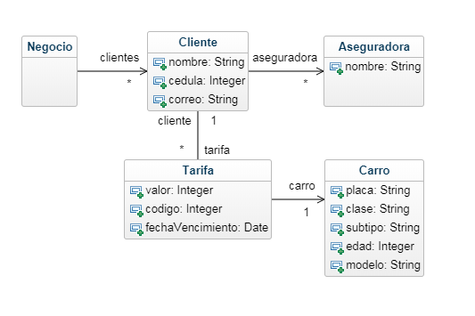

Se empieza desde la raíz del negocio. Este tiene unos clientes, que tienen sus datos personales básicos. Tienen asociada una o más aseguradoras (en caso de que tengan más de un vehículo con aseguradoras diferentes), que es una compañía autorizada para expedir el soat. A su vez, un cliente puede tener distintas tarifas si tiene varios vehículos. La tarifa tiene un valor y un código, así como una fecha de vencimiento, y está asociada a un vehículo con las clasificaciones que se encuentran explícitas en el tarifario del soat.

## *Canales de distribución*

A continuación, se encuentra el modelo de los canales de distribución:



No necesariamente todas las compañías o puntos de venta cumplen todas las actividades, pero se vio que estas son las actividades más comunes.

## *Canales de monetización*

A continuación, se encuentra el modelo de los canales de monetización:



Los responsables pueden variar de acuerdo a la compañía o al punto de venta, y esto depende del modelo de negocio de cada compañía, por lo que se ponen roles generales en cada actividad.

## *Canales de relacionamiento*

A continuación, se encuentra el modelo de los canales de relacionamiento:



# **CAPÍTULO 2: MODELO LEGAL**

Leyes que regulan el SOAT:

1. RESOLUCIÓN NÚMERO 0001155 DE 2014: Resolución que define reglas para las máquinas agrícolas, industriales y de construcción autopropulsada. Habla sobre el sistema RUNT y las reglas que deben seguir estos vehículos.
2. RESOLUCIÓN NÚMERO 0001565 DE 2014: Resolución que habla del plan estratégico de Seguridad Vial. Afecta al negocio en su punto 8.2, hablando de Seguros en vehículos. Tiene la información básica que se debe tener del vehículo, además de los procesos de inspección.
3. DECRETO NÚMERO 56 DE 2015: En este se establecen las reglas de ECAT y condiciones de cobertura, incluyendo accidentes de tránsito. Entre otras, define qué es un accidente de tránsito. Esto significa que dice lo que cubre el SOAT.
4. RESOLUCIÓN NÚMERO 1231 DE 2015: Modifica los pagos que se deben dar desde el SOAT al FOSYGA con relación a daños corporales.
5. RESOLUCIÓN NÚMERO 2744 DE 2015: Modifica los alcances y la resolución anterior del año (1231), cambiando de esta forma los pagos que debe dar el SOAT.
6. RESOLUCIÓN NÚMERO 5426 DE 2015: Modifica el artículo 4 a de la resolución 1231 del mismo año. Es decir, los requerimientos de pólizas y seguros expedidos que incluyen al SOAT.
7. RESOLUCIÓN NÚMERO 4135 DE 2015: Modifica, de nuevo, la resolución 1231. De esta forma, cambia los alcances de pagos que se deben dar y todo de la misma menos el artículo 4 a. Al ser la última del año, es la mejor para revisar.
8. RESOLUCIÓN NÚMERO 2108 DE 2015: En esta resolución, simplemente se actualizan las tarifas del RUNT afectando directamente al SOAT.
9. RESOLUCIÓN NÚMERO 5886 DE 2015: En esta resolución se dan las medidas de registro en línea y tiempo real de SOAT y RUNT, además de la generación de certificados y el proceso de verificación, principalmente.
10. DECRETO NÚMERO 1429 DE 2016: Modifica el sistema de seguridad social, afectando al SOAT por FOSYGA. De esta forma, se modifica el presupuesto estatal destinado al mismo.
11. NOTA EXTERNA 201633200889671: Da formularios de Reclamación ante las empresas que hacen el SOAT.
12. RESOLUCIÓN NÚMERO 1645 DE 2016: En esta resolución se establece el proceso en que se deben tramitar las reclamaciones de ECAT y FOSYGA. Esto incluye las reclamaciones ante el SOAT.
13. RESOLUCIÓN NÚMERO 3823 DE 2016: Esta habla del reporte de información para víctimas de accidentes de tránsito. Se deben remitir los reportes dictaminados por esta resolución para poder acceder al SOAT.
14. RESOLUCIÓN NÚMERO 2796 DE 2016: Actualización de tarifas de RUNT y, por extensión, del SOAT.
15. RESOLUCIÓN NÚMERO 4170 DE 2016: En esta resolución se reglamenta la expedición de la póliza del SOAT, principalmente. Es importante puesto que redefinen las reglas con las que se regula el SOAT.
16. CIRCULAR EXTERNA FTO 350: Muestra el estado en el momento y finanzas del SOAT. Es el soporte legal de ingresos y egresos del SOAT en 2016.
17. CIRCULAR EXTERNA NÚMERO 15 DE 2016: Define la gestión de atención en accidentes de tránsito para servicios de salud públicos, privados, mixtos, entidades territoriales y compañías de seguro que prestan el SOAT (Lo importante en este caso).
18. RESOLUCIÓN NÚMERO 926 DE 2017: En esta se reglamenta el desarrollo y operación del Sistema de Emergencias Mecánicas. Afecta al SOAT siendo la primera línea de defensa en parte de los accidentes que cubre en su alcance.
19. RESOLUCIÓN NÚMERO 160 DE 2017: En esta se reglamentan las motos, cuatrimotos y vehículos de ese estilo. Junto a esa normatividad, se define cómo prestarles SOAT a estos al decir lo que requieren para ser “legales”.
20. RESOLUCIÓN NÚMERO 3499 DE 2017: En esta está la actualización más reciente de tarifas del RUNT, ergo, del dinero a pagar afectando intrínsecamente al SOAT.
21. CIRCULAR EXTERNA NÚMERO 10 DE 2017: Modifica los reportes de reclamaciones de prestadores de servicios de salud al SOAT que no tienen referencia en el sistema de salud centralizado de víctimas de accidentes de tránsito.
22. 20171222abcsoat: Define qué es el SOAT y lo expone incluyendo lo que cubre y normas generales para cada tipo de vehículo.
23. ance018_17: Habla de la regulación de máximo salario mínimo legal diario vigente para quienes trabajan asociados con el SOAT.
24. ance021_17: Muestra el modelo LEGAL de ingresos y las reglas particulares aplicables al SOAT para la transparencia del negocio.
25. ance022_17: Muestra la evaluación de pólizas y tarifas legales para el SOAT.
26. ance023_17: Habla de las tarifas legales a pagar en cada punto cubierto por el SOAT, en detalle.
27. ance025_17: Habla sobre las reglas específicas que rigen al SOAT y a las aseguradoras en sí, lo que se espera de las mismas y las leyes que deben seguir para mantenerse operativas.
28. ance038_17: Habla de la regulación de máximo salario mínimo legal anual vigente para quienes trabajan asociados con el SOAT.
29. ce018_17: Da instrucciones relativas al SOAT para vehículos automotores tipo ciclomotor, tricimoto y cuadriciclo.
30. ce021_17: Da instrucciones directas al SOAT, en específico sobre modificar un artículo anterior exacto (Modificar el numeral 3.1 del Capítulo II, Título IV de la Parte II de la Circular Básica Jurídica.)
31. ce022_17: Da instrucciones con respecto al depósito de pólizas. Es para que se rija más por la Superintendencia Financiera.
32. ce023_17: Habla de instrucciones para compañías aseguradoras. En especial afecta al SOAT hablando de las pruebas obligatorias que se requieren y la modificación de formatos propios al mismo.
33. ce025_17: Da instrucciones relacionadas a la reserva técnica de siniestros avisados. Es decir, se debe presentar un plan de ajuste según esta circular externa para cada compañía aseguradora.
34. ce038_17: Se basa en ajustar las tarifas del SOAT con respecto al Seguro Obligatorio de Daños Corporales del mismo.

# **CAPÍTULO 3: ANÁLISIS FINANCIERO Y DE MERCADO DEL SOAT**

## *Análisis financiero*

Para el análisis financiero elegimos 4 indicadores diferentes, los cuales se analizan durante 5 años, desde el 2013 hasta 2017.

**Gastos:**



**Resultados Técnicos:**



**Resultados Netos:**



**Patrimonio Contable:**



**-Evolución:** Podemos analizar a partir de estos 4 indicadores principales, que los gastos en el negocio del SOAT han venido disminuyendo a través de los años, sin embargo, no llega a ser un negocio netamente rentable debido a que los ingresos contables de este suelen ser negativos, lo que nos indica que genera perdida para la compañía, sin embargo, vemos como a través de los años esto ha venido mejorando.

Por otro lado, las empresas logran seguir generando ingresos adicionales a esto, seguramente por negocios adicionales o manejo de activos.

**-Conclusiones:** Es evidente que financieramente hablando el negocio del SOAT no resulta rentable y si esto continua así muchas empresas de este medio, empezaran a cerrarse o a dejar este negocio, como ya puede ser visible en algunas de las tablas, principalmente la de resultados técnicos. Razones por las cuales, se hace evidente la necesidad de una restructuración tanto financiera y de negocio como legal, para los negocios del SOAT.

## *Análisis de mercado*

Para el análisis de mercado elegimos 3 indicadores diferentes, los cuales se analizan durante 5 años, desde el 2013 hasta 2017.

**Siniestros Pagados:**



**Primas Recaudadas:**



**Siniestralidad por compañía:**



**-Evolución:** Podemos analizar a partir de estos 3 indicadores, que tanto el pago de siniestros como el recaudo de las primas a los clientes, ha venido aumentando a una razón muy similar y en el último año ha llegado a estabilizarse mientras que el aumento en la siniestralidad de los clientes se ha mantenido durante los años. Sin embargo, las tazas de siniestralidad no son anda favorables con respecto a lo que deberían ser, además de no estar contando en estas el aumento de fraudes que se ha venido generando a través de los años.

**-Conclusiones:** Es claro al ver las tablas con detenido cuidado, que la cantidad de siniestros que se pagan al año son más de la mitad de primas que se recaudan de los mismos clientes. Pero si tenemos en cuenta que las primas no se comparan en valor a la indemnización que se da a los clientes. Se logra evidenciar la perdida de dinero que se genera para las empresas. Así mismo es claro que existe un problema con los conductores del país y falta rigurosidad con los exámenes que se realizan para otorgar las licencias de conducir. Así como tener un modo de controlar los fraudes en este negocio que llegan a costarle más de 88 millones de pesos al año según cifrad del Espectador.

# **CAPÍTULO 4: ANÁLISIS DOFA**

|  |  |
| --- | --- |
| **Fortalezas:**   * **Obligatoriedad:** Al ser un seguro obligatorio, permite asegurar cierta cantidad de clientes fijos para el sector. | **Debilidades:**   * **Seguimiento de casos:** Dificultad en el seguimiento de los procesos de víctimas accidentadas con SOAT. * **Accidentalidad:** El índice de accidentalidad es demasiado alto, el conductor promedio en Colombia no está realmente calificado para conducir. |
| **Oportunidades:**   * **Medios electrónicos:** Implementación de SOAT electrónico, para la eliminación de gastos en papel y autenticación de los mismos. * **Incentivar con promociones:** Desarrollar campañas de promociones o apoyos financieros que incentiven la compra del SOAT. * **Crecimiento no obligatorio:** Desarrollo de programas o planes que incentiven el uso de seguros privados no obligatorios. | **Amenazas:**   * **Cubrimiento de víctimas:** Aumento en las tazas de cubrimiento de salud para las víctimas de accidentes, debido a nuevas leyes y regulaciones implementadas. * **Fraudes:** Aumento en la cantidad de fraudes o estafas, realizadas por los usuarios de SOAT. Vacíos legales que permiten hacer uso del SOAT en accidentes que no son de tránsito. * **Poco acceso de los clientes:** Poco aumento en el salario mínimo, lo cual dificulta el pago de productos de segunda necesidad, como en este caso. |

# **CAPÍTULO 5: ANÁLISIS PEST**

|  |  |  |  |
| --- | --- | --- | --- |
| Tipo | Descripción | Tipo de impacto potencial | Análisis del impacto potencial |
| Político | Leyes del ministerio de transporte | Regulación de procesos, eliminación de ventajas. | Al entrar en vigencia la resolución 4170 de 2016 las empresas que venden el SOAT tuvieron que cambiar su modelo de procesos y su modelo estratégico, además, las empresas que contaban con ventaja en posicionamiento geográfico perdieron dicha ventaja. |
| Político | Leyes del ministerio de salud | Eliminación de ventajas | El decreto 056 del 14 regulo los alcances que podían tener las empresas que ofrecían el SOAT con respecto a los servicios ofrecidos. Esto causo que las empresas que tenían como ventaja ofrecer más servicios al comprarles el SOAT perdieran dichas ventajas con respecto a sus competidores. |
| Económico | Tarifas y regulaciones del estado | Competencia | Debido a que los precios son fijos y son colocados por el gobierno, por lo tanto, las empresas dedicadas al SOAT solo pueden competir con la participación en el mercado que tengan. |
| Social | Porcentaje de vehículos en Colombia | Tamaño del mercado | Cada año crece el número de vehículos en Colombia con una tasa de crecimiento de 7.9% anual, gracias a esto, el tamaño del mercado del SOAT tiene un gran crecimiento. |
| Social | Informalidad y abstención del SOAT | Participación del mercado | A pesar de tener un gran tamaño de mercado, el porcentaje de vehículos que no poseen SOAT es un 48%, además, de aquellos que lo poseen un 30% lo compra de manera informal o ilegal. |
| Tecnológico | RUNT | Regulación de procesos, publicidad | Todas las aseguradoras que vendan el SOAT deben seguir los procesos de registro de un automóvil pactado en el RUNT, adicionalmente, como el SOAT ahora es de formato digital, las empresas deben realizar publicidad en internet para obtener una mayor cantidad de clientes. |
| Tecnológico, Social | Servicios posventa | Impacto en el mercado | Muy pocas empresas tienen seguimiento de usuarios después de que compran el SOAT, por ende, a la población solo le importa obtener el SOAT, planes como "actualizarse con el SOAT" han fracasado generando un impacto negativo a las empresas. |

# **CAPÍTULO 6: ANÁLISIS DE FUERZAS DE PORTER**

## *Clientes*

1. El SOAT por ser un seguro el cual está reglamentado y exigido. Es vendido por terceros y regulado por el gobierno, lo cual permite a estos terceros avalados poner un precio competitivo. De esta manera, es posible para los clientes decidir en qué empresa lo compran, aunque estén contratando algo muy parecido por las regulaciones establecidas por el gobierno.
2. Los clientes pueden complementar el SOAT con otro seguro, pero no pueden cambiarlo. El cambio de empresa antes del vencimiento del mismo, no trae ningún beneficio, por lo cual el cliente sólo tiene la posibilidad cada año para cambiar de empresa.

## *Proveedores*

1. La fuerza de los proveedores del SOAT es débil, esto se da desde que existe el SOAT digital ya no se depende de los proveedores del papel especial sobre el cual se imprimía el seguro.

## *Productos sustitutos*

1. No existen productos sustitutos para el SOAT, ya que el mismo es mandado por ley. Aun con las normas, existe un porcentaje de colombianos que no lo tienen y optan por usar otros seguros o directamente andar sin seguro vehicular.

## *Nuevos competidores*

1. El riesgo asociado a entrada de nuevos competidores es bastante débil, esto se da por que el SOAT es mandado por ley, lo cual hace que la posibilidad de nuevos entrantes deba ser amparada por ley como un reemplazo u opción para poder competir.

## *Rivalidad entre competidores*

1. Los competidores del SOAT son débiles, esto se da por que el SOAT está amparado por ley, lo cual hace que este se pueda complementar, pero no reemplazar por otros productos con la finalidad de brindar seguros de accidentes.

# **CAPÍTULO 7: ANÁLISIS DE CICLO DE VIDA DEL PRODUCTO**

A continuación, se muestra en una gráfica las cifras de primas emitidas del sector asegurador con respecto al tiempo (en años).

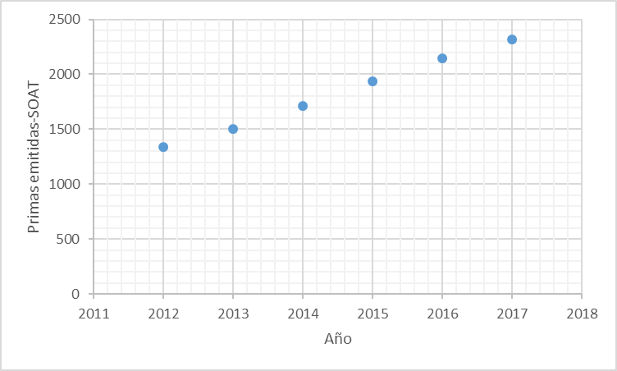

Gráfica 1 Cifras del sector asegurador obtenidas de fasecolda

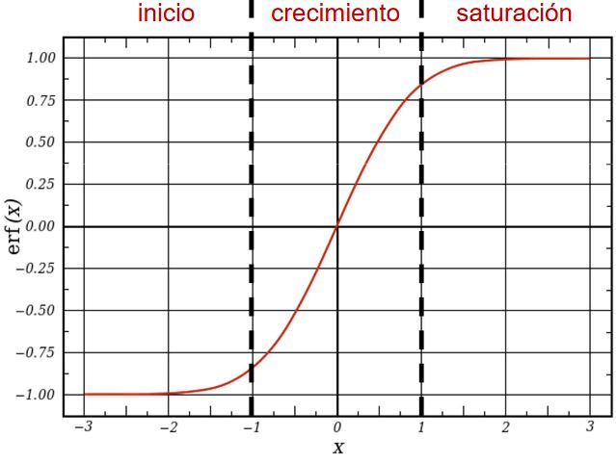

Gráfica 2 Curva sigmoide del ciclo de vida

Según las estadísticas que pudimos observar y la diferencia porcentual de cada año respecto a las primas emitidas en el año anterior, que varía entre un 14% y un 7%, de manera que la diferencia porcentual de cada año con el anterior se va reduciendo, podemos decir que el SOAT está terminando la etapa de crecimiento y está entrando en la etapa de saturación, por lo cual podemos esperar que el porcentaje de crecimiento respecto al año anterior vaya disminuyendo. Observamos que el entrar en etapa de saturación para este producto no es negativo ya que no posee competencia directa ya que es algo que deben tener los vehículos por normativa.

# REFERENCIAS

Articulos sobre el Soat. (s.f.). *¿Qué es el SOAT?* Obtenido de Suplementos SOAT: http://www.soat.com.pe/sobreelsoat.html

Fasecolda. (s.f.). *SOAT*. Obtenido de Federación de Aseguradores Colombianos: http://www.fasecolda.com/index.php/ramos/soat/

Redacción economía y negocios. (6 de Octubre de 2017). *Desde este jueves, el Soat en Colombia es electrónico y así funciona.* Obtenido de El Tiempo: http://www.eltiempo.com/economia/finanzas-personales/como-funciona-el-soat-electronico-en-colombia-138110

Seguros del estado. (s.f.). *SOAT*. Obtenido de Seguros del estado: https://www.segurosdelestado.com/productos/productos/1107

Soat mundial. (s.f.). *¿Cómo comprar tu SOAT Mundial?* Obtenido de Soat mundial: https://www.soatmundial.com.co/como-comprarlo/

Superintendencia Financiera de Colombia. (s.f.). *Industria aseguradora*. Obtenido de Superintendencia Financiera de Colombia: https://www.superfinanciera.gov.co/publicacion/industria-aseguradora-202

Sura. (2018). *Cotiza tu seguro* . Obtenido de Sura en línea: https://www.suraenlinea.com/seguros-exito/soat/seguro-obligatorio?utm_source=Google&utm_medium=SEM_TXT&utm_campaign=Soat&gclid=Cj0KCQjwh7zWBRCiARIsAId9b4oVI5ex2hdCwsX4pRZwLJMPctZh1DoajDA1O6fcWTSzIUT0nDgcJJEaAre3EALw_wcB